Wederzijdse erkenning III.
Kaderbesluit 2008/947/JBZ van 27 november 2008
inzake de toepassing van het beginsel van de wederzijdse erkenning op vonnissen en proeftijdbeslissingen met het oog op het toezicht op proeftijdvoorwaarden en alternatieve straffen
Verzameling casestudies - een Gids voor opleiders

Opgesteld door:
Daniel Constantin Motoi
Rechter, rechtbank van eerste aanleg, 4e district, rechtbank van Boekarest, Boekarest

Inhoudsopgave

A. Casestudies 1
I. Voorbeeldscenario 1: Vragen 1
II. Oefeningen 2
III. Voorbeeldscenario 2: Vragen 3

B. Aanvullende opmerkingen voor de opleiders over de zaken 4

C. Methodologische aanpak 5
I. Algemeen idee en hoofdthema's 5
II. Werkgroepen en structuur van het seminarie 6
III. Aanvullend materiaal 6

D. Oplossingen 7

Bijlage 27

Wederzijdse erkenning III.

A. I. Inleidend scenario 1:
Een Duitse ingezetene, M.H. (geboren op 23.05.1970) werd tot 2 jaar gevangenisstraf veroordeeld door de rechtbank van Boekarest, Roemenië voor het plegen van computercriminaliteit. De opgelegde straf werd voor een periode van 4 jaar opgeschort. Gedurende de proeftijd dient de Duitse ingezetene de volgende verplichtingen in acht te nemen: de verplichting van de gevonniste persoon om een specifieke autoriteit in kennis te stellen van iedere verandering van woonplaats of van de plaats waar hij werkt, de verplichting een taakstraf te verrichten en de verplichting samen te werken met een reclasseringswerker of met een vertegenwoordiger van een maatschappelijke dienst die met verantwoordelijkheden jegens gevonniste personen is belast.
Nadat het vonnis onherroepelijk is geworden, wenst de Duitse ingezetene naar zijn land terug te keren waar hij zijn vaste en wettige verblijfplaats heeft (Hamburg, Duitsland). Hij verzoekt de reclasseringsdienst van Boekarest om in Duitsland onder toezicht te staan, waar zich zijn familie bevindt en hij momenteel is tewerkgesteld.

Vragen:
- Kunnen de Roemeense autoriteiten de Duitse bevoegde autoriteiten om de overdracht verzoeken voor het toezicht op de aan de gevonniste persoon opgelegde verplichtingen? Wat is in dit geval het toepasselijke rechtsinstrument?
- Wat zijn de vereiste criteria voor de toezending van het vonnis aan een andere lidstaat? Heeft de Duitse ingezetene het recht om een dergelijke overdracht van toezicht te vragen? Is zijn toestemming in deze fase vereist?
- Zoek de bij de mogelijke overname van de gevonniste persoon betrokken bevoegde autoriteiten (de Roemeense en Duitse bevoegde autoriteiten).
- Hoe zullen de bevoegde uitvaardigende autoriteit en de bevoegde uitvoerende autoriteit in dit geval te werk gaan?
- Met welke uitdagingen krijgt de bevoegde uitvaardigende autoriteit mogelijk te maken bij het verzoek om overdracht van het toezicht en hoe kan zij die overwinnen?
- Met welke uitdagingen krijgt de bevoegde uitvoerende autoriteit mogelijk te maken bij het verzoek om overdracht van het toezicht en hoe kan zij die overwinnen?
- Wat zijn de voordelen in dit geval indien de overdracht van het toezicht door de Duitse bevoegde autoriteiten wordt toegestaan?
A. II. Oefeningen:
Zoek de volgende bevoegde uitvoerende autoriteiten en de talen die in het certificaat dienen te worden gebruikt (algemene strafzaken):

1. Een Duitse bevoegde autoriteit wenst het toezicht over te dragen van de gevonniste persoon A.N., die zijn vaste en wettige verblijfplaats in Brussel, België heeft.
Bevoegde autoriteit:
Taal:

2. Een Franse bevoegde autoriteit wenst het toezicht over te dragen van de gevonniste persoon B.C., die zijn vaste en wettige verblijfplaats in Vigo, Spanje heeft.
Bevoegde autoriteit:
Taal:

3. Een Spaans bevoegde autoriteit wenst het toezicht over te dragen van de gevonniste persoon M.M., die zijn vaste en wettige verblijfplaats in Wenen, Oostenrijk heeft.
Bevoegde autoriteit:
Taal:

- III. Voorbeeldscenario 2 (vervolg van voorbeeldscenario 1):
Laten we ervan uitgaan dat de Duitse bevoegde autoriteiten de overdracht van toezicht van de voorwaardelijke straf (uit voorbeeldscenario 1) hebben aanvaard en het toezicht op 01.01.2020 een aanvang heeft genomen. Tijdens de voorwaardelijke termijn heeft de Duitse ingezetene een van de opgelegde verplichtingen niet nageleefd. Nu dienen de Duitse autoriteiten te beslissen hoe verder te gaan.

Vragen:
- Welk recht is van toepassing gedurende de toezichtperiode?
- Hoe zullen de Duitse autoriteiten te werk gaan in verband met de niet-naleving van de aan de veroordeelde opgelegde verplichtingen?
- Wat gebeurt er indien de veroordeelde met nieuwe strafvervolging in de beslissings-LS te maken krijgt?
- Wat gebeurt er indien hij zich aan het toezicht onttrekt of niet langer een vaste en wettige verblijfplaats heeft in de tenuitvoerleggingsstaat?

Deel B. Aanvullende opmerkingen voor de opleiders in verband met de zaken

A. I. Voorbeeldscenario 1:
- Het land van veroordeling zal worden aangepast aan het land waar het seminarie plaatsvindt (met uitzondering van Ierland en het VK).
- Indien het seminarie in Duitsland plaatsvindt, worden de landen uit voorbeeldscenario 1 en 2 verwisseld en wordt de veroordeelde in dit geval een Roemeense ingezetene die zijn vaste en wettige verblijfplaats in Boekarest, Roemenië heeft.

Deel C. Methodologische aanpak

- Algemeen idee en hoofdthema's
Het idee achter dit opleidingsmateriaal is om het gerechtelijk personeel van de lidstaten vertrouwd te maken met het rechtsinstrument voor justitiële samenwerking dat met het oog op toezicht op proeftijdvoorwaarden en alternatieve straffen op Europees niveau beschikbaar is.
Gerechtelijk personeel is vaak betrokken bij administratieve taken, gaande van het invullen van het door het rechtsinstrument gevraagde formulier, de aanduiding van de bevoegde autoriteit waarnaar het dient te worden verstuurd, vertaling van het formulier tot het verzoek of de verzending van aanvullende informatie betreffende justitiële samenwerking.
Om deze redenen zullen de volgende hoofdaspecten in de seminaries aan bod komen:
1. Toepassingsgebied van het Kaderbesluit 2008/947/JBZ van de Raad van 27 november 2008 inzake de toepassing van het beginsel van de wederzijdse erkenning op vonnissen en proeftijdbeslissingen met het oog op het toezicht op proeftijdvoorwaarden en alternatieve straffen.
2. Zich vertrouwd maken met de algemene structuur van het Kaderbesluit 2008/947/JBZ van de Raad
3. Sommige uitdagingen identificeren waar de bevoegde uitvaardigende autoriteit mogelijk mee te maken krijgt bij het verzoek om overdracht van het toezicht en hoe deze overwonnen kunnen worden.
4. Bepaalde uitdagingen identificeren waar de bevoegde uitvoerende autoriteit mogelijk mee te maken krijgt gedurende het erkenningsproces en hoe deze overwonnen kunnen worden.
4. De voordelen van de overdracht van het toezicht belichten.
5. Bepaalde praktische problemen begrijpen die zich voor en na de overdracht van toezicht kunnen voordoen.
6. Administratieve bijzonderheden: Hoe dient een uitvaardigende autoriteit in een situatie te werk te gaan? Welke taal dient te worden gebruikt? Waar kan de uitvoerende autoriteit de bevoegde autoriteit van de tenuitvoerleggingsstaat vinden waaraan het verzoek dient te worden gericht?

- Werkgroepen en structuur van het seminarie
De opleider zal de deelnemers een korte (Powerpoint)-presentatie aanbieden, waarin de belangrijkste kenmerken van het Kaderbesluit 2008/947/JBZ van de Raad van 27 november 2008 inzake de toepassing van het beginsel van de wederzijdse erkenning op vonnissen en proeftijdbeslissingen met het oog op het toezicht op proeftijdvoorwaarden en alternatieve straffen worden toegelicht, zoals: reikwijdte, definities, bevoegde autoriteiten, soorten proeftijdvoorwaarden, criteria voor toezending van een vonnis, gronden tot weigering, termijnen, aanpassing, toepasselijk recht, vervolgbeslissingen, verplichtingen voor de LS (ongeveer 15-20 minuten).
Voorbeeldscenario 1 biedt de mogelijkheid om het Kaderbesluit 2008/947/JBZ van de Raad van 27 november 2008 inzake de toepassing van het beginsel van de wederzijdse erkenning op vonnissen en proeftijdbeslissingen met het oog op het toezicht op proeftijdvoorwaarden en alternatieve straffen te begrijpen als instrument voor de overdracht van het toezicht op een gevonniste persoon tussen twee LS’en die het KBR hebben uitgevoerd. De deelnemers zullen in groepen van 4-5 werken en over een met internet verbonden laptop per groep beschikken om de vragen te beantwoorden. Het oplossen van Voorbeeldscenario 1 en het beantwoorden van de vragen zou ongeveer 1 uur en 40 minuten in beslag moeten nemen.
Op dit moment wordt een pauze van 10 minuten aanbevolen.
Het oplossen van de oefeningen vanaf punt A.II zou 10 minuten in beslag moeten nemen, omdat zij zijn bedoeld om de deelnemers het mechanisme te helpen begrijpen voor het vinden van een bevoegde autoriteit en van de in het Certificaat te gebruiken taal.
Voorbeeldscenario 2 zal de deelnemers in staat stellen om dieper in te gaan op de toepassing van sommige bepalingen van het KBR. De deelnemers zullen in groepen van 4-5 werken en over een met internet verbonden laptop per groep beschikken om de vragen te beantwoorden. Het oplossen van Voorbeeldscenario 2 zou ongeveer 40-45 minuten in beslag moeten nemen.
De overgebleven vragen zouden tot slot aan het eind van het seminarie moeten worden behandeld (voor ongeveer 5-10 minuten).
De organisatoren dienen te proberen om bij het oplossen van de voorbeeldscenario’s deelnemersgroepen te vormen die ongeveer over hetzelfde ervaringsniveau beschikken in de omgang met KBR 2009/947.

- Aanvullend materiaal
Alle deelnemers zullen een kopie ontvangen van het Kaderbesluit 2008/947/JBZ van de Raad van 27 november 2008 inzake de toepassing van het beginsel van de wederzijdse erkenning op vonnissen en proeftijdbeslissingen met het oog op het toezicht op proeftijdvoorwaarden en alternatieve straffen, met inbegrip van de bijbehorende Formulieren in Bijlagen I en II. De deelnemers dienen bovendien hun nationale bepalingen die het KBR uitvoeren meebrengen of er toegang toe hebben.
Deel D. Oplossingen
A. I. Voorbeeldscenario 1:
Vraag 1: Kunnen de Roemeense autoriteiten de Duitse bevoegde autoriteiten om de overdracht verzoeken voor het toezicht op de aan de gevonniste persoon opgelegde verplichtingen? Wat is in dit geval het toepasselijke rechtsinstrument?
In ons voorbeeld mogen de Roemeense autoriteiten aan de Duitse bevoegde autoriteiten de overdracht vragen van het toezicht van de aan de gevonniste persoon opgelegde verplichtingen. Het daarbij van toepassing zijnde rechtsinstrument is het Kaderbesluit 2008/947/JBZ van de Raad van 27 november 2008 inzake de toepassing van het beginsel van de wederzijdse erkenning op vonnissen en proeftijdbeslissingen met het oog op het toezicht op proeftijdvoorwaarden en alternatieve straffen.
Het voornoemde besluit werd, met uitzondering van het Verenigd Koninkrijk, door vrijwel alle lidstaten van de Europese Unie uitgevoerd. Hoewel de uitvoeringsperiode verstreken is, voert Ierland momenteel het Kaderbesluit van de Raad uit (het KBR diende tegen 6 december 2011 te worden uitgevoerd).
De uitvoeringsstatus van het Kaderbesluit 2008/947/JBZ van de Raad van 27 november 2008 is beschikbaar op de website van het EJN - www.ejn-crimjust.europa.eu (in de aan het KBR 2008/947/JBZ gewijde sectie):
Het Kaderbesluit is van toepassing op de erkenning van vonnissen en, in voorkomend geval, proeftijdbeslissingen alsook op de overname van de verantwoordelijkheid voor het toezicht op proeftijdvoorwaarden en alternatieve straffen (artikel 1, lid 2 KBR).
Het Kaderbesluit is niet van toepassing op:
(a) de tenuitvoerlegging van strafvonnissen waarbij een vrijheidsstraf of een tot vrijheidsbeneming strekkende maatregel wordt opgelegd en die vallen onder Kaderbesluit 2008/909/JBZ,
(b) de erkenning en tenuitvoerlegging van geldelijke sancties die vallen onder Kaderbesluit 2005/214/JBZ van de Raad van 24 februari 2005 inzake de toepassing van het beginsel van wederzijdse erkenning op geldelijke sancties en beslissingen tot confiscatie die vallen onder Kaderbesluit 2006/783/JBZ van de Raad van 6 oktober 2006 inzake de toepassing van het beginsel van wederzijdse erkenning op beslissingen tot confiscatie (artikel 1, lid 3).
Vraag 2: Wat zijn de gevraagde criteria voor de toezending van het vonnis aan een andere lidstaat? Heeft de Duitse ingezetene het recht om een dergelijke overdracht van toezicht te vragen? Is zijn toestemming in deze fase vereist?
De criteria voor de toezending van een vonnis en, in voorkomend geval, een proeftijdbeslissing, zijn bepaald in artikel 5 van het Kaderbesluit van de Raad.
Artikel 5, lid 1 bepaalt dat de bevoegde autoriteit van de beslissingsstaat een vonnis en, in voorkomend geval, een proeftijdbeslissing kan doen toekomen aan de bevoegde autoriteit van de staat waar de gevonniste persoon zijn vaste en wettige verblijfplaats heeft, in het geval dat hij naar die staat is teruggekeerd of wenst terug te keren.
Artikel 5, lid 1 bepaalt ook dat het Kaderbesluit erop is gericht de resocialisatie van gevonniste personen te bevorderen, de bescherming van slachtoffers en van de gemeenschap in het algemeen te verbeteren, en de toepassing van passende proeftijdvoorwaarden en alternatieve straffen te vereenvoudigen in het geval van delinquenten die niet wonen in de staat waar zij zijn veroordeeld.
Zoals in ons voorbeeld valt te zien, heeft de Duitse ingezetene het recht om de overdracht van het toezicht op de voorwaardelijke straf te vragen, omdat hij zijn vaste en wettige verblijfplaats in Duitsland heeft en hij naar zijn thuisland wenst terug te keren, waar zijn familie zich bevindt en hij tewerkgesteld is.
In onze zaak wordt voldaan aan de in het vooruitzicht gestelde bevordering van de resocialisatie van gevonniste personen. Daarom dienen de Roemeense bevoegde autoriteiten om erkenning en toezicht te vragen van de aan de bevoegde Duitse uitvoerende autoriteiten opgelegde verplichtingen.
Volgens artikel 5 van het KBR is de toestemming van de gevonniste persoon altijd vereist, tenzij de persoon naar de tenuitvoerleggingsstaat is teruggekeerd, waarmee diens toestemming wordt geïmpliceerd.
Lid 2 van hetzelfde artikel bepaalt dat de bevoegde autoriteit van de beslissingsstaat, op verzoek van de gevonniste persoon, het vonnis en, in voorkomend geval, de proeftijdbeslissing kan doen toekomen aan de bevoegde autoriteit van een andere lidstaat dan die waar hij zijn vaste en wettige verblijfplaats heeft, mits de laatstgenoemde autoriteit daarin toestemt. Lidstaten bepalen onder welke voorwaarden hun bevoegde autoriteiten krachtens dit lid kunnen toestemmen in de toezending van het vonnis en, in voorkomend geval, de proeftijdbeslissing.

Vraag 3: Zoek de bij de mogelijke overdracht van de gevonniste persoon betrokken bevoegde autoriteiten (de Roemeense en Duitse bevoegde autoriteiten).

De Roemeense bevoegde autoriteiten die om overdracht van het toezicht dienen te verzoeken, zijn overeenkomstig de nationale wetgeving ter uitvoering van het KBR 2008/947/JBZ de districtsrechtbanken (in onze zaak de rechtbank van Boekarest die de voorwaardelijke straf uitspreekt).
De informatie over de bevoegde autoriteiten als uitvaardigende autoriteiten kan worden geraadpleegd op de website van het EJN – www.ejn-crimjust.europa.eu in de door het secretariaat-generaal van de Raad verstrekte aanvullende informatie, die te vinden is via de volgende link (informatie wordt verstrekt voor iedere LS.)

Om de Duitse bevoegde autoriteiten te vinden, gebruiken we de op de website van het EJN beschikbare Atlas www.ejn-crimjust.europa.eu, waar voor Duitsland als het tenuitvoerleggingsland en de maatregel 904. Proeftijdvoorwaarden wordt gekozen.
Het resultaat zou er als volgt moeten uitzien:
Naam STAATSANWALTSCHAFT HAMBURG
Adres: Gorch-fock-wall 15
Afdeling (divisie):
Stad: Hamburg
Postcode: 20355
Telefoonnummer: (+49) 40 428280
Mobiel telefoonnummer:
Faxnummer: (+49) 40 428433968
E-mailadres: Poststelle-Staatsanwaltschaft@sta.justiz.hamburg.de

En het resultaat van de zoekopdracht kan hier worden gevonden
Vraag 4: Hoe zullen de bevoegde uitvaardigende autoriteit en de bevoegde uitvoerende autoriteit in dit geval te werk gaan?

- Bevoegde uitvaardigende autoriteit
Met het oog op de bevordering van de resocialisatie van gevonniste personen en het verkrijgen van de toestemming van de gevonniste persoon, zal de Roemeense bevoegde autoriteit de criteria als bedoeld in artikel, lid 1 van het KBR ttoetsen.
De Roemeense bevoegde autoriteit vult het Certificaat in dat in Bijlage I van het KBR 2008/947 werd opgenomen en verzendt dit samen met het vonnis rechtstreeks naar de bevoegde uitvoerende autoriteit die in het bovenstaande punt 3 werd geïdentificeerd.
Volgens artikel 21 van het KBR dienen het vonnis en het Certificaat naar het Duits te worden vertaald.

- Bevoegde uitvoerende autoriteit
Na ontvangst van het vonnis en het Certificaat van de Roemeense autoriteiten, dient de Duitse bevoegde autoriteit te beslissen of de krachtens artikel 6 van het KBR opgelegde verplichtingen zullen worden erkend en of erop zal worden toegezien.
Vergeet niet dat de gronden tot weigering van erkenning en toezicht beperkt zijn en uitdrukkelijk in artikel 11 van het KBR staan vermeld.
De termijnen voor het nemen van dergelijke beslissingen staan vermeld in artikel 12 van het KBR.
Als bedoeld in artikel 18 van het KBR, dienen de uitvoerende autoriteiten de uitvaardigende autoriteit in kennis te stellen van:
- de toezending van het vonnis en, in voorkomend geval, de proeftijdbeslissing, tezamen met het in artikel 6, lid 1, bedoelde certificaat, aan de bevoegde autoriteit belast met de erkenning van het vonnis en met het nemen van de daaruit voortvloeiende maatregelen voor het toezicht op de proeftijdvoorwaarden of de alternatieve straffen, overeenkomstig artikel 6, lid 7, indien zij overeenkomstig nationale wetgeving geen bevoegdheid heeft,
- de definitieve beslissing om het vonnis en, in voorkomend geval, de proeftijdbeslissing te erkennen en de verantwoordelijkheid te aanvaarden voor het toezicht op de proeftijdvoorwaarden of de alternatieve straffen,
- de met redenen omklede beslissing om het vonnis en, in voorkomend geval, de proeftijdbeslissing niet te erkennen en de verantwoordelijkheid voor het toezicht op de proeftijdvoorwaarden of de alternatieve straffen overeenkomstig artikel 11 niet te aanvaarden,
- de met redenen omklede beslissing om de proeftijdvoorwaarden of alternatieve straffen overeenkomstig artikel 9 aan te passen.
Als bedoeld in artikel 15 van het KBR, kunnen de bevoegde autoriteiten van de beslissingsstaat en van de tenuitvoerleggingsstaat, telkens wanneer dat nodig wordt geacht, met elkaar overleg plegen ten behoeve van een vlotte en efficiënte toepassing van het Kaderbesluit.

Vraag 5: Met welke uitdagingen krijgt de bevoegde uitvaardigende autoriteit mogelijk te maken bij het verzoek om overdracht van het toezicht en hoe kan zij die overwinnen?
- Onbekendheid met het rechtsinstrument
Hoewel het KBR 2008/947 op 6.12.2011 in kracht is getreden, wordt het rechtsinstrument op Europees niveau nog niet altijd vaak gebruikt (meestal wordt het enkel op regionaal niveau gebruikt of tussen LS’en die traditioneel op het vlak van toezichtprocedures samenwerken).
Een van de redenen hiervoor is het gebrek aan bewustzijn onder rechtsbeoefenaars en gevonniste personen (vooral omdat ze geen advocaat in deze fase van de rechtszaak - de tenuitvoerlegging van het vonnis - hebben).
Omdat in sommige landen de reclasseringsdiensten gescheiden zijn van de bevoegde rechtbanken, hebben de meeste bevoegde rechtbanken wat het verzoek van overdracht van het toezicht betreft geen kennis van de situatie na tenuitvoerlegging van een vonnis, daar de reclasseringsdiensten zich enkel opnieuw tot de rechtbanken wenden bij problemen betreffende de interpretatie van het vonnis of indien de veroordeelde de toezichtmaatregelen of de aan hem opgelegde verplichtingen niet naleeft.
- Deze situaties kunnen worden verholpen indien, bijvoorbeeld, de rechtbank die het vonnis wees en de reclasseringsdienst, nadat het vonnis werd gewezen en uitvoerbaar werd verklaard, de gevonniste persoon (met name degene die zijn vaste en wettige verblijfplaats in een andere lidstaat heeft) meedeelt dat hij de overdracht kan vragen van het toezicht en van de voorwaarden die dienen te worden vervuld voor het verzoek van een dergelijke overdracht en de verlening ervan. Ter zake doende informatie over de websites van de rechtbanken en reclasseringsdiensten zouden eveneens nuttig kunnen zijn voor de gevonniste persoon.
- Onwetendheid van de beslissingsstaat over het rechtsstelsel van de andere LS.
De bevoegde rechterlijke autoriteiten van de beslissingsstaat zijn meestal terughoudend waar het een verzoek tot overdracht van het toezicht op een vonnis betreft. Onwetendheid over het rechtsstelsel van de andere lidstaat geldt als een van de uitdagingen voor de uitvaardigende autoriteit van de LS.
In geval van twijfel over het andere betrokken rechtsstelsel, beschikt de bevoegde uitvaardigende autoriteit over heel wat bronnen voor kennisvergaring.
- In de sectie die is gewijd aan het KBR 2008/947, biedt de website van het EJN bijvoorbeeld waardevolle informatie over het rechtsstelsel van alle LS’en (d.w.z. nationale wetgeving, kennisgevingen, verklaringen, verslagen, enz.).

Tevens dient in het achterhoofd te worden gehouden dat alle LS’en (behalve Ierland, waar het uitvoeringsproces nog altijd gaande is) het KBR hebben uitgevoerd, wat inhoudt dat de in artikel 4, lid 1 van het KBR bedoelde proeftijdvoorwaarden en alternatieve straffen beschikbaar zijn en dat er in alle LS’en toezicht op kan worden gehouden (behalve indien een LS heeft meegedeeld of verklaard dat dit niet van toepassing is bij de overdracht van het toezicht op de straf). Artikel 4, lid 2 van het KBR bepaalt dat “iedere lidstaat het secretariaat-generaal van de Raad bij de uitvoering van dit kaderbesluit meedeelt op welke proeftijdvoorwaarden en alternatieve straffen, naast de in lid 1 genoemde, hij bereid is toezicht te houden.”

- Geen vertrouwen in het rechtsstelsel van de andere LS
Vaak hebben bevoegde uitvaardigende autoriteiten andere twijfels, zoals een gebrek aan vertrouwen in het rechtsstelsel van de andere LS, en gaan zij daarom niet over tot een overdrachtsverzoek, met name omdat een dergelijke verplichting nergens uitdrukkelijk in het KBR werd voorzien.
- De bevoegde rechterlijke autoriteiten dienen steeds de doelstellingen van het KBR in het achterhoofd te houden, die soms verder gaan dan een subjectieve beslissing en de resocialisatie van gevonniste personen bevorderen, de bescherming van slachtoffers en de gemeenschap in het algemeen verbeteren, en de toepassing van passende proeftijdvoorwaarden en alternatieve straffen vereenvoudigen in het geval van delinquenten die niet wonen in de staat waar zij zijn veroordeeld.
- Overweging 8 van het KBR bepaalt dat de wederzijdse erkenning van, alsook het toezicht op voorwaardelijke straffen, alternatieve straffen en beslissingen inzake voorwaardelijke invrijheidsstelling erop is gericht de resocialisatiekansen van de veroordeelde te vergroten, doordat hem de mogelijkheid wordt geboden familiale, taalkundige, culturele of andere banden te onderhouden. Doel is daarnaast de verbetering van het toezicht op de naleving van proeftijdvoorwaarden en alternatieve straffen, om recidive te voorkomen en aldus de nodige aandacht te schenken aan de bescherming van slachtoffers en de gemeenschap in het algemeen.
De bevoegde uitvaardigende autoriteiten dienen ook in het achterhoofd te houden dat, om deze doelstellingen te bereiken, sommige LS’en, behalve die waar de gevonniste persoon zijn vaste en wettige verblijfplaats heeft, hebben verklaard dat zij erin toestemmen dat het toezicht wordt overdragen (artikel 5, lid 2 van het KBR).

- Moeizame vaststelling van de in artikel 5 van het KBR bedoelde criteria
Normaal gesproken is de informatie over waar de gevonniste persoon zijn vaste en wettige verblijfplaats heeft voor de bevoegde autoriteit van de beslissingsstaat in het dossier beschikbaar, om zo te kunnen bepalen tot wie men zich krachtens artikel 6 van het KBR kan wenden.
Indien de gevonniste persoon evenwel niet de nationaliteit heeft van de LS waarvoor de overdracht werd gevraagd, is het soms moeilijk om vast te stellen of de gevonniste persoon wel degelijk over een verblijfs- of woonrecht beschikt krachtens het recht van de andere LS.
Bijvoorbeeld is het, indien de gevonniste persoon niet over de nationaliteit van de tenuitvoerleggingsstaat beschikt, soms moeilijk om te beoordelen of hij het verblijfs- of woonrecht krachtens het recht van de andere LS heeft of dat hij een familielid is van een ingezetene of een persoon die een verblijfsrecht of een verblijfplaats in de tenuitvoerleggingsstaat heeft.
Meestal verstrekken veroordeelden in dit verband aanvullende informatie en dienen zij bijvoorbeeld altijd aan te tonen dat zij op het grondgebied van de tenuitvoerleggingsstaat een winstgevende activiteit, studies of een beroepsopleiding verrichten.
- Artikel 15 van het KBR kan uitstekend worden toegepast in deze fase, daar bevoegde autoriteiten van de beslissingsstaat en van de tenuitvoerleggingsstaat op iedere gepaste wijze met elkaar in overleg kunnen treden, teneinde de efficiënte toepassing van het Kaderbesluit te bevorderen (in dit geval informatievergaring vóór het verzoek tot overdracht van het toezicht op de voorwaardelijke straf).

- Onwetendheid over de bestemming van het Certificaat en het vonnis
Het vinden van de bevoegde autoriteit in de tenuitvoerleggingsstaat is geen moeilijke taak, met name omdat de Atlas van de website van het EJN rechtsbeoefenaars helpt om de bevoegde uitvoerende autoriteit voor de andere LS te identificeren (zie punt 3 hierboven).
Bovendien, indien de bevoegde autoriteit van de tenuitvoerleggingsstaat niet bekend is bij de bevoegde autoriteit van de beslissingsstaat, wint deze, langs alle mogelijke kanalen, waaronder de contactpunten van het Europees justitieel netwerk, ingesteld bij Gemeenschappelijk Optreden 98/428/JBZ (7), bij de tenuitvoerleggingsstaat de nodige inlichtingen in (artikel 6, lid 6 van het KBR).
Laten we niet vergeten dat, indien de autoriteit van de tenuitvoerleggingsstaat die een vonnis, en, in voorkomend geval, een proeftijdbeslissing, tezamen met het certificaat, ontvangt, niet bevoegd is om het vonnis te erkennen en de daaruit voortvloeiende, voor het toezicht op de proeftijdvoorwaarden of alternatieve straffen vereiste maatregelen te nemen, zij het vonnis ambtshalve aan de bevoegde autoriteit toezendt en zij de bevoegde autoriteit van de beslissingsstaat hiervan onverwijld in kennis stelt, op een zodanige wijze dat de kennisgeving schriftelijk kan worden vastgelegd (artikel 6, lid 7 van het KBR).

- Het proces is te tijdrovend
Wanneer personen gelast met het toezicht of nationale bevoegde autoriteiten met een situatie van mogelijke overdracht van het toezicht aan een andere lidstaat worden geconfronteerd, denken zij vaak dat de procedure te tijdrovend en ingewikkeld zal zijn. En indien zij denken dat de nationale bevoegde uitvaardigende autoriteit niet in zal stemmen met het verzoek tot overdracht of dat de bevoegde uitvaardigende autoriteit de overdrachtsprocedure zal weigeren, is het plaatje compleet.
Reclasseringswerkers dienen papieren in te vullen die vervolgens aan de bevoegde autoriteit in de beslissingsstaat dienen te worden gericht. Daarom bestaan er nu bijvoorbeeld situaties waarin een persoon, die in een andere LS woont of werkt, iedere 6 maanden aan een onderzoek onderworpen wordt in de LS waarin de persoon werd veroordeeld. Dit soort toezicht valt buiten de in het KBR vermelde doelstellingen.
- Indien toezicht aan een andere LS dient te worden overgedragen, moeten met toezicht gelaste personen zich bewust zijn van de doelstellingen van het KBR en steeds aan de voordelen denken, met name voor de gevonniste persoon. Tevens moeten zij van mening zijn dat het veel eenvoudiger is om toezicht te houden op een gevonniste persoon in het land waar deze zijn vaste en wettige verblijfplaats heeft of studeert, enz. De redenen voor weigering van de overdracht van het toezicht worden uitdrukkelijk en beperkend bepaald in het KBR, waardoor het risico op een discretionaire beslissing in dit verband door de bevoegde uitvoerende autoriteiten wordt verkleind.

Vraag 6: Met welke uitdagingen krijgt de bevoegde uitvoerende autoriteit mogelijk te maken bij het verzoek om overname van het toezicht en hoe kan zij die overwinnen?
- Problemen betreffende het ontvangen certificaat (onvolledige, verwarrende verstrekte informatie, onjuist of geheel niet aangekruiste hokjes wanneer deze verplicht waren, enz.)
Soms is het Certificaat niet op correcte wijze ingevuld door de uitvaardigende autoriteit, bevat het onvolledige of verwarrende informatie of stemt kennelijk niet overeen met het vonnis of met de proeftijdbeslissing.
Deze situaties worden als gronden gegeven voor de weigering van de erkenning en het toezicht overeenkomstig artikel 11, lid 1, letter a) van het KBR door de bevoegde autoriteit van de tenuitvoerleggings-LS.
- Alvorens tot het besluit over te gaan om de erkenning en het toezicht te weigeren, moet de bevoegde uitvoerende autoriteit overeenkomstig artikel 15 van het KBR in contact treden met de uitvaardigende autoriteit en vragen dat het certificaat wordt ingevuld of gecorrigeerd of dat binnen een redelijke termijn aanvullende informatie door de uitvaardigende autoriteit wordt verstrekt.
- Enkel indien het certificaat binnen de gestelde redelijke termijn niet werd ingevuld of gecorrigeerd of aanvullende informatie niet werd verstrekt, kan de tenuitvoerleggings-LS de erkenning en het toezicht weigeren (de grond als bedoeld in artikel 11, lid 1 a) van het KBR).

- Problemen met het begrijpen of toepassen van het in de andere LS uitgevaardigde vonnis
Soms heeft de bevoegde uitvoerende autoriteit moeite om het in de andere LS uitgevaardigde vonnis te begrijpen of toe te passen.
- Om die reden is het van belang om overeenkomstig artikel 15 van het KBR in contact te treden met de bevoegde uitvaardigende autoriteit en overleg met haar te plegen.

- Problemen bij de naleving van de termijnen
Overeenkomstig artikel 12 van het KBR, beslist de bevoegde autoriteit van de tenuitvoerleggingsstaat zo spoedig mogelijk en binnen een termijn van 60 dagen na ontvangst van het vonnis en, in voorkomend geval, de proeftijdbeslissing, tezamen met het in artikel 6, lid 1, bedoelde certificaat of zij het vonnis en, in voorkomend geval, de proeftijdbeslissing erkent en of zij de verantwoordelijkheid voor het toezicht op de proeftijdvoorwaarden en de alternatieve straffen aanvaardt.
Indien het voor de bevoegde autoriteit van de tenuitvoerleggingsstaat niet mogelijk is deze termijn na te leven, stelt zij de bevoegde autoriteit van de beslissingsstaat hiervan onverwijld en op ongeacht welke wijze in kennis, onder opgave van de redenen voor de vertraging en van de tijd die deze nog voor het nemen van een definitief besluit nodig zal hebben.
- De redenen voor de niet-naleving van de termijnen als bedoeld in artikel 12 van het KBR moeten uitzonderlijke omstandigheden zijn en dienen enkel tot objectieve situaties beperkt te blijven (d.w.z. aanvullende informatie is vereist van de tenuitvoerleggings-LS of van andere bij het erkenningsproces betrokken bevoegde autoriteiten).

- Problemen bij de aanpassing van de proeftijdvoorwaarden of alternatieve straffen
Misschien wel de grootste uitdaging voor de bevoegde autoriteit van de tenuitvoerleggingsstaat is de aanpassing van de proeftijdvoorwaarden of alternatieve straffen, omdat de twee betrokken rechtsstelsels soms erg verschillend zijn.
Problemen kunnen ontstaan in verband met de aard, de duur van de proeftijdvoorwaarden of met alternatieve straffen of met de proeftijd.
- Indien de duur van de proeftijdvoorwaarde, de alternatieve straf of de proeftijd langer is dan de maximumduur volgens het recht van de tenuitvoerleggingsstaat, mogen de duur van de proeftijdvoorwaarde of alternatieve straf en de proeftijd niet minder bedragen dan de maximumduur die volgens het recht van de tenuitvoerleggingsstaat voor gelijkwaardige strafbare feiten geldt. Daarnaast mag de aangepaste proeftijdvoorwaarde, alternatieve straf of proeftijd niet strenger of langer zijn dan de oorspronkelijk opgelegde proeftijdvoorwaarde, alternatieve straf of proeftijd.
- In onze zaak werd de opgelegde straf bijvoorbeeld voor 4 jaar opgeschort en indien in het Duitse rechtsstelsel als maximumduur 3 jaar opschorting geldt, dan wordt de opschortingsperiode naar het recht van de tenuitvoerleggingsstaat naar 3 jaar verlaagd. Indien in Duitsland de maximumduur in dezelfde zaak bijvoorbeeld 5 jaar is, mag de uitvoerende autoriteit de in Roemenië opgelegde 4 jaar niet wijzigen en geen duur van 5 jaar opleggen, omdat die in deze zaak langer dan de aanvankelijke termijn zal zijn en zo de situatie van de veroordeelde zal verergeren.
- Indien een verplichting een taakstraf te verrichten bijvoorbeeld voor een termijn van één jaar aan de veroordeelde werd opgelegd, kan de bevoegde uitvoerende autoriteit deze periode verlagen, indien naar nationaal recht een maximumduur van 6 maanden geldt. Daarentegen kan zij naar nationaal recht geen verplichting van 2 jaar opleggen, omdat dit langer dan de aanvankelijke termijn is en de situatie van de veroordeelde zal verergeren.

Indien de aard van de proeftijdvoorwaarde of van de alternatieve straf, of de duur van de proeftijd onverenigbaar zijn met het recht van de tenuitvoerleggingsstaat, kunnen zij door de bevoegde autoriteit van deze staat worden aangepast aan de aard en de duur van de proeftijdvoorwaarden en alternatieve straffen of aan de duur van de proeftijd die volgens het recht van de tenuitvoerleggingsstaat voor gelijkwaardige strafbare feiten gelden. De aangepaste proeftijdvoorwaarde, alternatieve straf of duur van de proeftijd moet zoveel mogelijk overeenkomen met die welke in de beslissingsstaat is opgelegd (artikel 8, lid van het KBR).

- De verplichting een taakstraf te verrichten geldt in de tenuitvoerleggingsstaat bijvoorbeeld niet als verplichting bij een voorwaardelijke straf en geldt naar nationaal recht op zichzelf als straf. In dit geval aanvaardt de tenuitvoerleggingsstaat ook het toezicht op deze verplichting, alhoewel dit noch in de nationale wetgeving noch in de wetgeving van de beslissingsstaat werd opgenomen. Natuurlijk mag de duur worden aangepast aan de maximumduur van het nationale recht, als bedoeld in het bovengenoemde voorbeeld.

Alvorens tot een aanpassing over te gaan, dient de bevoegde uitvoerende autoriteit de bevoegde uitvaardigende autoriteit hiervan in kennis te stellen, die kan beslissen het in artikel 6, lid 1, bedoelde certificaat in te trekken totdat het toezicht in de tenuitvoerleggingsstaat een aanvang heeft genomen. In dergelijke gevallen wordt deze beslissing zo spoedig mogelijk en uiterlijk tien dagen na ontvangst van de informatie genomen en meegedeeld.

- Problemen in verband met kosten (vooral in verband met therapeutische behandeling)
Artikel 22 van het KBR bepaalt dat de kosten voortvloeiend uit de toepassing van dit kaderbesluit door de tenuitvoerleggingsstaat worden gedragen, uitgezonderd de kosten die uitsluitend op het grondgebied van de beslissingsstaat zijn gemaakt.
Indien in deze situatie de verplichting een therapie of een verslavingsbehandeling te ondergaan werd opgelegd, kan er een probleem van potentiële kosten ontstaan voor de bevoegde uitvoerende autoriteit, met name bij relatief kostelijke behandelingen.
- Dit kan een gevoelig probleem zijn voor de tenuitvoerleggingsstaat, maar rekening houdend met de uitvoering van het KBR en de erin bepaalde, hierboven reeds genoemde doelstellingen, zou de overdracht van toezicht niet in rechtstreeks verband met de mogelijk eruit voortvloeiende potentiële kosten mogen worden gebracht en zou de beslissing om te erkennen en uit te voeren niet genomen mogen worden met dit probleem in het achterhoofd.

Vraag 7: Wat zijn de voordelen in dit geval indien de overdracht van het toezicht door de Duitse bevoegde autoriteiten wordt toegestaan?
- Beter vooruitzicht op sociale rehabilitatie in de tenuitvoerleggings-LS
Het KBR bepaalt dat de wederzijdse erkenning van, alsook het toezicht op, voorwaardelijke straffen, alternatieve straffen en beslissingen inzake voorwaardelijke invrijheidsstelling erop is gericht de resocialisatiekansen van de veroordeelde te vergroten, doordat hem de mogelijkheid wordt geboden familiale, taalkundige, culturele of andere banden te onderhouden. Doel is daarnaast de verbetering van het toezicht op de naleving van proeftijdvoorwaarden en alternatieve straffen.
- Meer kansen dat de veroordeelde niet opnieuw dezelfde feiten pleegt
Door familiale, taalkundige, culturele of andere banden te onderhouden, heeft de veroordeelde meer kans om niet tijdens de proeftijd opnieuw dezelfde feiten te plegen.
Het is aangetoond dat het onderhouden van dit soort banden de veroordeelde betere kansen biedt om niet opnieuw dezelfde feiten te plegen en om in de maatschappij terug te keren.
- Veel eenvoudiger om toezicht in de tenuitvoerleggings-LS te houden op de veroordeelde
Door het toezicht naar de tenuitvoerleggings-LS over te dragen, wordt het toezicht op de naleving van proeftijdvoorwaarden en alternatieve straffen verbeterd. De veroordeelde heeft zijn vaste en wettige verblijfplaats daar, dus zal hij bereid zijn om mee te werken om de toezichtperiode te voltooien.

- Verbetering van de bescherming van slachtoffers en van de gemeenschap in het algemeen
Een van de doelstellingen van het KBR is de verbetering van de bescherming van slachtoffers en van de gemeenschap in het algemeen. In de meeste gevallen houdt de overdracht van het toezicht naar een andere LS in dat de veroordeelde ver van zijn slachtoffer is verwijderd, die in de beslissings-LS zal blijven.
Er kunnen mogelijk problemen ontstaan indien het slachtoffer in de tenuitvoerleggings-LS leeft, maar zelfs bij deze gevallen, bij ernstige strafbare feiten of bij gendergerelateerde strafbare feiten, worden in het oorspronkelijke vonnis verplichtingen opgelegd om op afstand van de slachtoffers te blijven en deze kunnen veel makkelijker door de bevoegde autoriteiten in de tenuitvoerleggings-LS worden gecontroleerd.
De bescherming van de gemeenschap in het algemeen wordt daarnaast verbeterd omdat de veroordeelde voldoende banden met de tenuitvoerleggings-LS zal hebben, die hem zal helpen te resocialiseren en in de maatschappij terug te keren.
- Betere waarborg dat de veroordeelde de door het strafbare feit veroorzaakte schade financieel zal vergoeden
Indien de veroordeelde in de tenuitvoerleggings-LS een job heeft of er vermoedelijk een heeft, dan zal hij over de middelen beschikken om de door het strafbare feit veroorzaakte schade financieel te vergoeden als bepaald in het vonnis (door bijvoorbeeld het slachtoffer te vergoeden of door een som aan een goed doel of aan andere in het vonnis bepaalde entiteiten te betalen).
De bevoegde autoriteiten van de tenuitvoerleggings-LS kunnen bovendien toegang hebben tot, en controle uitoefenen op, de middelen van de veroordeelde en kunnen waarborgen dat de veroordeelde de in het vonnis bepaalde en door het strafbare feit veroorzaakte schade financieel vergoedt (d.w.z. beslaglegging op het benodigde bedrag voor de door het strafbare feit veroorzaakte schade of inhouding van een maandelijkse vergoeding ter dekking van de veroorzaakte schade).
- Versterking van wederzijds vertrouwen en samenwerking tussen LS’en voor toekomstige zaken
De samenwerking tussen LS’en in onder het KBR vallende zaken versterkt het wederzijds vertrouwen voor toekomstige zaken. Met succes tot een einde gebrachte zaken zullen de LS’en aanmoedigen om samen te werken om de doelstellingen als bedoeld in artikel 1 van het KBR beter te verwezenlijken, te weten de resocialisatie van gevonniste personen bevorderen, de bescherming van slachtoffers en van de gemeenschap in het algemeen verbeteren, en de toepassing van passende proeftijdvoorwaarden en alternatieve straffen vereenvoudigen in het geval van delinquenten die niet wonen in de staat waar zij zijn veroordeeld.

A. II. Oefeningen:
Zoek de volgende bevoegde uitvoerende autoriteiten en de in het certificaat te gebruiken talen (algemene strafzaken) - zie ook Bijlage 2:

Om de bevoegde autoriteiten te vinden, gebruiken we de Atlas die op de website van het EJN beschikbaar is - www.ejn-crimjust.europa.eu, kiezen de tenuitvoerleggingsstaten als de uitvoerende landen en vervolgens maatregel 904. Proeftijdvoorwaarden.
Wat de talen voor het certificaat betreft, gebruiken we de Sectie - Toezichtsmaatregelen - Kennisgevingen voor iedere LS
Indien niets in verband met artikel 21 van het KBR werd meegedeeld, dan zal/zullen de ta(a)l(en) van de LS worden gebruikt.
De resultaten zouden als volgt moeten zijn:

1. Een Duitse bevoegde autoriteit wenst het toezicht over te dragen van de gevonniste persoon A.N., die zijn vaste en wettige verblijfplaats in Brussel, België heeft.
Naam Parket van de procureur des Konings te Brussel
(Bureau CIS) - Parquet du procureur du Roi de Bruxelles
(Bureau CIS)
Adres: Portalis, Quatre brasstraat 4
Afdeling (divisie):
Stad: Brussel
Postcode: 1000
Telefoonnummer: +32 (0)2 508 70 80
Mobiel telefoonnummer:
Faxnummer: +32 (0)2 519 82 96
E-mailadres: cis.bxl@just.fgov.be

Overeenkomstig artikel 21 van het KBR zijn de door de Belgische autoriteiten aanvaarde talen: Nederlands, Frans, Duits en Engels.

2. Een Franse bevoegde autoriteit wenst het toezicht over te dragen van de gevonniste persoon B.C., die zijn vaste en wettige verblijfplaats in Vigo, Spanje heeft.

Naam Servicio Común de Registro, (para el reparto entre los Juzgados Centrales de lo Penal)
Adres: Goya 14
Afdeling (divisie):
Stad: Madrid
Postcode: 28071
Telefoonnummer: (+34) 91.400.62.13/26/25
Mobiel telefoonnummer:
Faxnummer: (+34) 91.400.72.34/35
E-mailadres: audiencianacional.scrrda@justicia.es

Overeenkomstig artikel 21 van het KBR is de door de Spaanse autoriteiten aanvaarde taal Spaans.

3. Een Spaanse bevoegde autoriteit wenst het toezicht over te dragen van de gevonniste persoon M.M., die zijn vaste en wettige verblijfplaats in Wenen, Oostenrijk heeft.

Naam Staatsanwaltschaft Wien
Adres: Landesgerichtsstraße 11
Afdeling (divisie):
Stad: Wenen
Postcode: 1082
Telefoonnummer: +43 1 40127 0
Mobiel telefoonnummer:
Faxnummer: +43 1 40127 306950
E-mail:

Overeenkomstig artikel 21 van het KBR, dient een Duitse vertaling aan het certificaat te worden gehecht. Certificaten in andere talen worden aanvaard op basis van wederkerigheid, oftewel op voorwaarde dat de tenuitvoerleggingsstaat tevens certificaten in het Duits aanvaardt als beslissingsstaat.

A. III. Voorbeeldscenario 2:

Vraag 1: Welk recht is van toepassing gedurende de toezichtperiode?
Zodra de bevoegde autoriteit van de tenuitvoerleggingsstaat na toezending het vonnis en, in voorkomend geval, de proeftijdbeslissing heeft erkend en de bevoegde autoriteit van de beslissingsstaat daarvan op de hoogte heeft gebracht, is de beslissingsstaat niet meer bevoegd met betrekking tot het toezicht op de proeftijdvoorwaarden of alternatieve straffen, noch tot het nemen van de in artikel 14, lid 1, bedoelde vervolgbeslissingen.
Overeenkomstig artikel 13 van het KBR, worden het toezicht op en de toepassing van proeftijdvoorwaarden en alternatieve straffen geregeld naar het recht van de tenuitvoerleggingsstaat.

Vraag 2: Hoe zullen de Duitse autoriteiten te werk gaan in verband met de niet-naleving van de aan de veroordeelde opgelegde verplichtingen?
Artikel 14 KBR bepaalt welke rechtsmacht bevoegd is om vervolgbeslissingen te nemen en de ter zake van toepassing zijnde wetten vast te stellen, in geval van niet-naleving van een proeftijdvoorwaarde of alternatieve straf of in het geval dat de gevonniste persoon een nieuw strafbaar feit pleegt.
Artikel 14, lid 3, gelezen in samenhang met lid 1, bepaalt dat iedere lidstaat, bij de aanneming van dit kaderbesluit of op een later tijdstip, kan verklaren dat hij als tenuitvoerleggingsstaat zal weigeren de verantwoordelijkheid op zich te nemen voor het intrekken van de opschorting van de tenuitvoerlegging van het vonnis of de herroeping van de voorwaardelijke invrijheidsstelling of het opleggen van een vrijheidsstraf of een tot vrijheidsbeneming strekkende maatregel in het geval van een alternatieve straf of een voorwaardelijke opschorting van de strafoplegging of in de door hem te bepalen gevallen of soorten van gevallen (vooral in de gevallen betreffende een alternatieve straf, indien in het vonnis geen vrijheidsstraf of tot vrijheidsbeneming strekkende maatregel is opgenomen die bij niet-naleving van de opgelegde verplichtingen of instructies ten uitvoer moet worden gelegd; in de gevallen betreffende een voorwaardelijke opschorting van de strafoplegging of in de gevallen waarin het vonnis betrekking heeft op feiten die naar het recht van de tenuitvoerleggingsstaat niet strafbaar zijn, ongeacht de bestanddelen of de kwalificatie ervan.)
Omdat in onze zaak de veroordeelde een van zijn verplichtingen heeft geschonden, komt de herroeping van de opschorting van de tenuitvoerlegging van het vonnis in het gedrang.
De Duitse autoriteiten dienen respectievelijk na te gaan op welke wijze Duitsland artikel 14, lid 3 van het KBR heeft uitgevoerd en of de Duitse autoriteiten verantwoordelijkheid hebben genomen voor de daaropvolgende herroeping, zoals in ons geval.
- Op de website van het EJN vinden we alle informatie betreffende de door iedere LS gedane kennisgevingen met betrekking tot sommige bepalingen van het KBR met inbegrip van artikel 14, lid 3 in ons geval.

Met betrekking tot artikel 14, lid 3 merken we op dat:
De Bondsrepubliek Duitsland weigert om verantwoordelijkheid te nemen voor vervolgbeslissingen als bedoeld in artikel 14(1)(b) en (c) van het Kaderbesluit in de gevallen genoemd in artikel 14(3)(a), (b) en (c) van het Kaderbesluit.
In ons geval, daar het een voorwaardelijke straf betreft, zijn de gevallen van artikel 14, lid 3 a) en b) niet van toepassing, dus het enige dat nagegaan dient te worden is het geval uit artikel 14, lid 3 c), hetzij of het opgeschorte vonnis betrekking heeft op feiten die naar het recht van de tenuitvoerleggingsstaat niet strafbaar zijn, ongeacht de bestanddelen of de kwalificatie ervan.
- indien het naar Duits recht een strafbaar feit betreft, dan kunnen de Duitse bevoegde autoriteiten, overeenkomstig de in dit soort situaties van toepassing zijnde nationale bepalingen, de opschorting van de tenuitvoerlegging van het vonnis herroepen en een straf opleggen (normaal gesproken een vrijheidsstraf).
In gevallen waarin het bevoegd is om vervolgbeslissingen te nemen, dient de bevoegde autoriteit van de tenuitvoerleggingsstaat de bevoegde autoriteit van de beslissingsstaat onverwijld in kennis te stellen van de beslissing tot herroeping van de opschorting van de tenuitvoerlegging van het vonnis, op een zodanige wijze dat de kennisgeving schriftelijk kan worden vastgelegd (artikel 16, lid 1 van het KBR).
- Indien het geen strafbaar feit naar Duits recht betreft, dan zullen de Duitse bevoegde autoriteiten handelen overeenkomstig artikel 14, lid 4 van het KBR, dat bepaalt dat wanneer een lidstaat gebruik maakt van de in lid 3 geboden mogelijkheden, de bevoegde autoriteit van de tenuitvoerleggingsstaat de bevoegdheid overdraagt aan de bevoegde autoriteit van de beslissingsstaat, indien zij in geval van het niet-naleven van een proeftijdvoorwaarde of een alternatieve straf van oordeel is dat een vervolgbeslissing in de zin van lid 1, onder b) en c), moet worden genomen.
Door de bewoording - indien de bevoegde autoriteit van de tenuitvoerleggingsstaat van oordeel is ... - te gebruiken, wordt in de bovengenoemde bepaling de beslissing om de bevoegdheid terug naar de beslissingsstaat over te dragen in handen van de bevoegde autoriteit van de tenuitvoerleggingsstaat gelaten. Dit houdt in dat de bevoegde uitvoerende autoriteit de schending overeenkomstig nationaal recht zal moeten beoordelen (net zoals in een binnenlandse zaak).
Indien de bevoegde autoriteit van de beslissingsstaat op grond van artikel 14, lid 3, bevoegd is de in artikel 14, lid 1, bedoelde vervolgbeslissingen te nemen, wordt zij door de bevoegde autoriteit van de tenuitvoerleggingsstaat onverwijld in kennis gesteld van iedere vaststelling die waarschijnlijk leidt tot intrekking van de opschorting van de tenuitvoerlegging van het vonnis door gebruikmaking van het in Bijlage II van het KBR opgenomen formulier (artikel 17, lid 1 van het KBR).

- Indien op grond van het nationale recht van de beslissingsstaat de gevonniste persoon moet worden gehoord voordat een beslissing tot strafoplegging wordt genomen, kan hieraan worden voldaan door overeenkomstige toepassing van de procedure neergelegd in internationale regelgeving of regelgeving van de Europese Unie, volgens welke verhoor per videoconferentie mogelijk is (artikel 17, lid 4 van het KBR).
- In ons geval kunnen de Roemeense autoriteiten de veroordeelde met gebruikmaking van een Europees onderzoeksbevel (EOB) per videoconferentie verhoren, daar beide LS’en Richtlijn 2014/41/EU van het Europees Parlement en de Raad van 3 april 2014 betreffende het Europees onderzoeksbevel in strafzaken omgezet hebben.

Vraag 3: Wat gebeurt er indien de veroordeelde met nieuwe strafvervolging in de beslissingsstaat te maken krijgt?
Artikel 20, lid 2 van het KBR bepaalt dat indien in de beslissingsstaat een nieuwe strafvervolging tegen de betrokkene is ingesteld, de bevoegde autoriteit van de beslissingsstaat de bevoegde autoriteit van de tenuitvoerleggingsstaat kan verzoekende bevoegdheid inzake het toezicht op de proeftijdvoorwaarden of de alternatieve straffen en inzake alle vervolgbeslissingen in verband met het vonnis aan de bevoegde autoriteit van de beslissingsstaat over te dragen. De bevoegde autoriteit van de tenuitvoerleggingsstaat kan dan de bevoegdheid overdragen aan de bevoegde autoriteit van de beslissingsstaat.
Zoals blijkt is de wederoverdracht van het toezicht niet verplicht (noch het verzoek van de beslissings-LS noch de aanvaarding van de beslissingsstaat om de overdracht van de bevoegdheid in een dergelijk geval te aanvaarden).
- We kunnen ons bijvoorbeeld een strafzaak voorstellen waarin de bevoegde rechterlijke autoriteiten van de beslissingsstaat de strafvervolging kunnen voortzetten in de tenuitvoerleggingsstaat (met inachtneming van alle rechten van de veroordeelde tijdens het strafrechtelijk onderzoek en het proces, als dat het geval is) en uiteindelijk een geldboete of een voorwaardelijke opschorting van de strafoplegging opleggen, wat geen opschorting van de vorige voorwaardelijke straf tot gevolg heeft en het toezicht in de tenuitvoerleggingsstaat van de vorige overgedragen straf niet beïnvloedt.
- Natuurlijk kan de beslissingsstaat de voorwaardelijke overgedragen straf niet herroepen zolang zij niet om de overdracht heeft verzocht of de overdracht niet werd ingewilligd door de bevoegde autoriteiten van de tenuitvoerleggingsstaat.
- Indien hij een vrijheidsstraf oplegt zonder een beslissing te nemen aangaande de overgedragen voorwaardelijke straf, dan ontstaat er een probleem van onverenigbaarheid tussen de vrijheidsstraf en de voorwaardelijke straf, daar beide straffen tegelijk ten uitvoer worden gelegd.

Vraag 4: Wat gebeurt er indien hij zich aan het toezicht onttrekt of niet langer een vaste en wettige verblijfplaats heeft in de tenuitvoerleggingsstaat?
Artikel 20, lid 1 van het KBR bepaalt dat indien de gevonniste persoon zich aan het toezicht onttrekt of niet langer een vaste en wettige verblijfplaats in de tenuitvoerleggingsstaat heeft, de bevoegde autoriteit van de tenuitvoerleggingsstaat de bevoegdheid inzake het toezicht op de proeftijdvoorwaarden of de alternatieve straffen en inzake alle vervolgbeslissingen in verband met het vonnis aan de bevoegde autoriteit van de beslissingsstaat kan overdragen.

Indien de persoon waar toezicht op wordt gehouden zich aan dit toezicht onttrekt, kan zich een situatie voordoen waarbij de in de straf met toezicht opgelegde verplichtingen niet worden nageleefd. Deze situatie kan de herroeping van de voorwaardelijke straf overeenkomstig artikel 14, lid 1 b) van het KBR en de nationale bepalingen inhouden.
De bevoegde autoriteit van de tenuitvoerleggings-LS kan de voorwaardelijke straf enkel herroepen in gevallen waarin de Duitse autoriteiten verantwoordelijkheid hebben genomen voor de herroeping van de voorwaardelijke straf als bedoeld in artikel 14, lid 3 van het KBR.
Indien de Duitse nationale autoriteiten bijvoorbeeld geen verantwoordelijkheid hebben genomen voor de herroeping van de voorwaardelijke straf, dan kunnen zij het toezicht terug aan de beslissings-LS overdragen.
Het KBR stopt hier en voorziet geen verdere procedure die door de twee betrokken bevoegde autoriteiten dient te worden gevolgd. Dit dient nog op nationaal niveau te worden geregeld en zelfs de weigering om het toezicht aan de beslissingsstaat terug over te dragen, kan niet worden uitgesloten.
Artikel 20, lid 3 bepaalt enkel dat de op grond van dit artikel aan de beslissingsstaat overgedragen bevoegdheid weer door de bevoegde autoriteit van die staat wordt aangenomen. Bij de voortzetting van het toezicht op de proeftijdvoorwaarden of alternatieve straffen neemt de bevoegde autoriteit van de beslissingsstaat in aanmerking hoelang en in welke mate al aan de proeftijdvoorwaarden of de alternatieve straffen is voldaan in de tenuitvoerleggingsstaat; tevens houdt zij rekening met de beslissingen die de tenuitvoerleggingsstaat overeenkomstig artikel 16, lid 1 heeft genomen.

Indien de gevonniste persoon niet langer zijn vaste en wettige verblijfplaats in de tenuitvoerleggingsstaat heeft, wordt de situatie voor de tenuitvoerleggingsstaat dezelfde als dewelke die voor de beslissingsstaat gold.
Het KBR voorziet in artikel 20 de mogelijkheid om de bevoegdheid inzake het toezicht op de proeftijdvoorwaarden of de alternatieve straffen en inzake alle vervolgbeslissingen in verband met het vonnis over te dragen aan de bevoegde autoriteit van de beslissingsstaat. Het KBR voorziet hier opnieuw geen verdere procedure die door de twee betrokken bevoegde autoriteiten dient te worden gevolgd.
Indien de overdracht terug aan de beslissingsstaat wordt toegestaan en de gevonniste persoon zijn vaste en wettige verblijfplaats in een andere LS heeft, dan zal artikel 5, lid 1 van het KBR weer van toepassing zijn.

Bijlage Stapsgewijze oplossingen

- Een Duitse bevoegde autoriteit wenst het toezicht over te dragen van de gevonniste persoon A.N., die zijn vaste en wettige verblijfplaats in Brussel, België heeft.

1. Om de bevoegde autoriteit te identificeren, kiezen we België (BE) als land. Daarna kiezen we de afdeling Atlas, zoals hieronder weergegeven.

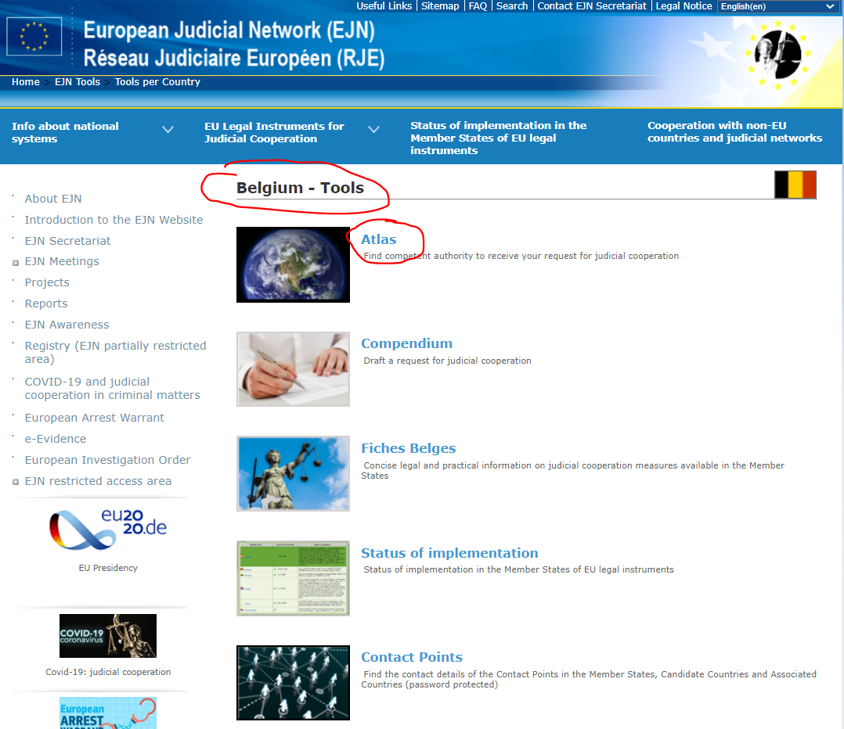

2. We kiezen maatregel 904. Proeftijdvoorwaarden. Daarna kiezen we de afdeling Volgende (Next), zoals hieronder weergegeven.

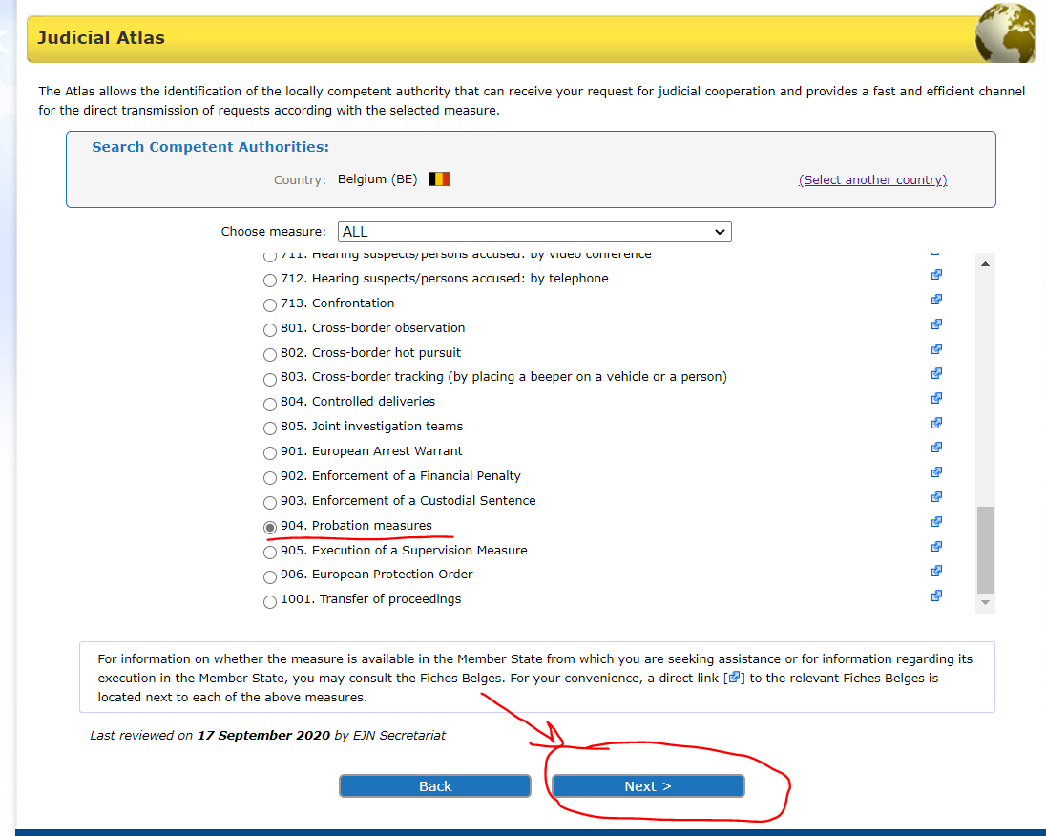

3. In deze fase dienen we uit te maken of het om het verlenen van toestemming overeenkomstig artikel 5, lid 2 van het KBR gaat (het vonnis en, in voorkomend geval, de proeftijdbeslissing doen toekomen aan de bevoegde autoriteit van een andere lidstaat dan die waar hij zijn vaste en wettige verblijfplaats heeft, mits de laatstgenoemde autoriteit daarin toestemt) of dat het een verzoek tot erkenning en toezicht van maatregelen overeenkomstig artikel 5, lid 1 van het KBR betreft (de gevonniste persoon heeft zijn vaste en wettige verblijfplaats in die LS). In dit geval betreft het de tweede optie. Daarna kiezen we de afdeling Volgende (Next), zoals hieronder weergegeven.

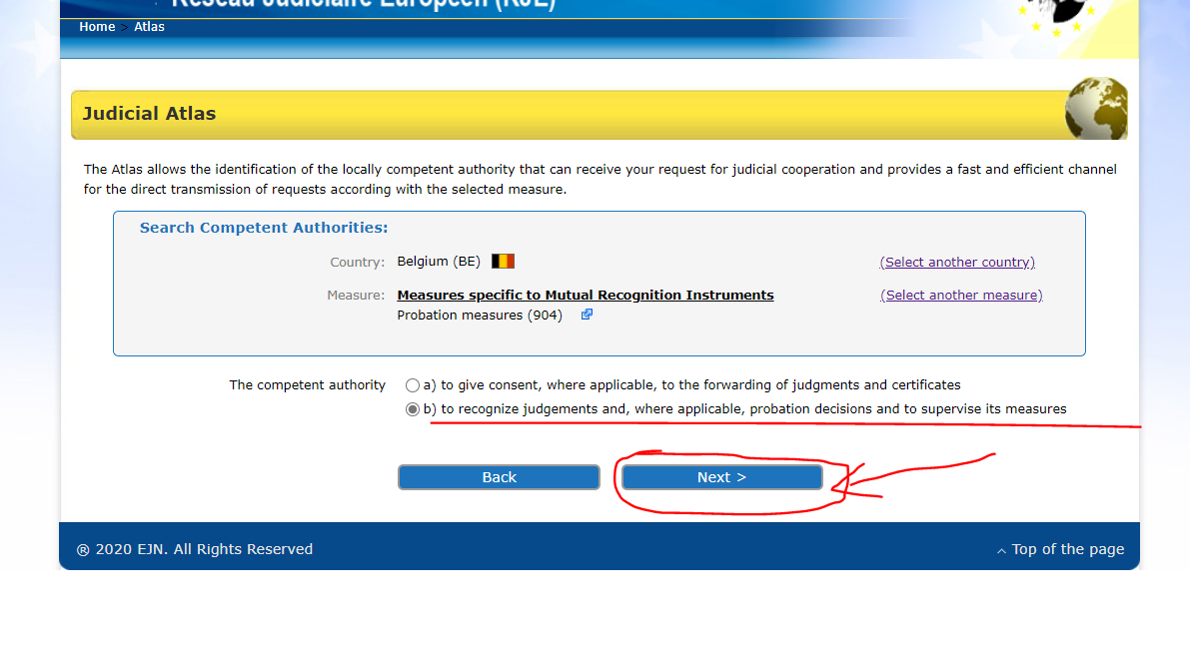
4. We voeren Brussel in. Daarna kiezen we de afdeling Volgende (Next), zoals hieronder weergegeven.

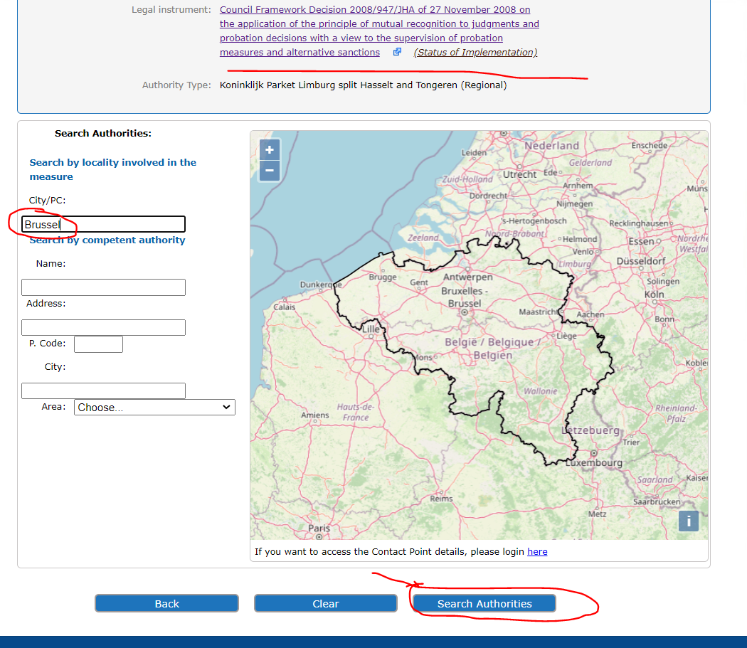

5. Aan het einde zien we het hieronder weergegeven resultaat van onze zoekopdracht.
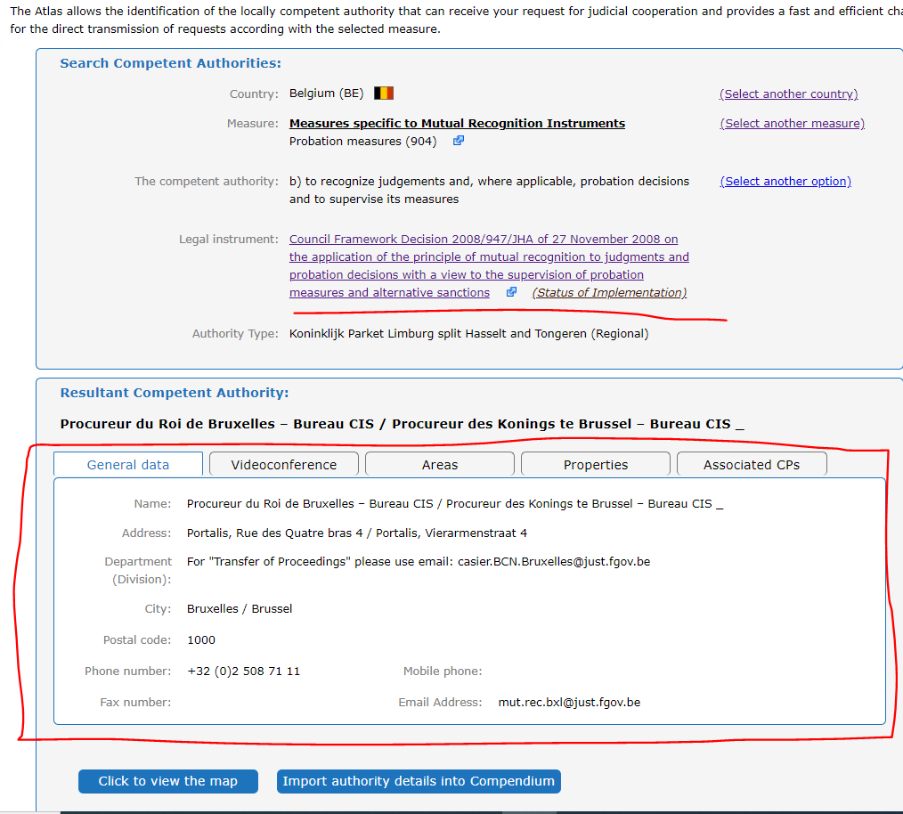

- Een Franse bevoegde autoriteit wenst het toezicht over te dragen van de gevonniste persoon B.C., die zijn vaste en wettige verblijfplaats in Vigo, Spanje heeft.

1. Om de bevoegde autoriteit te identificeren, kiezen we Spanje (ES) als land. Daarna kiezen we de afdeling Atlas, zoals hieronder weergegeven.

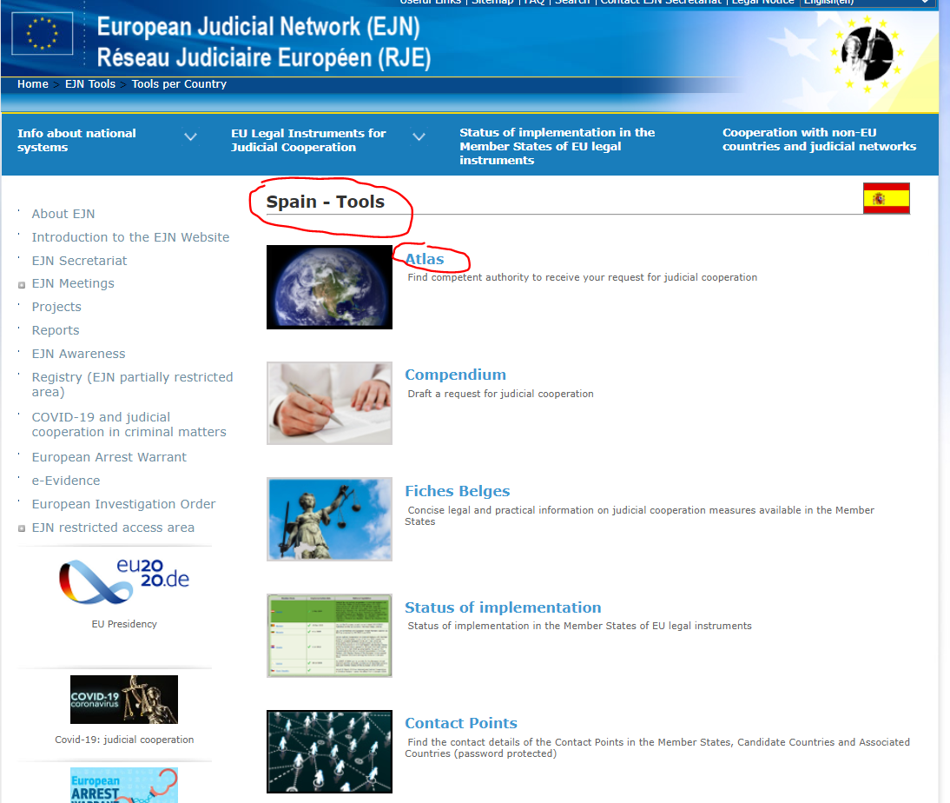

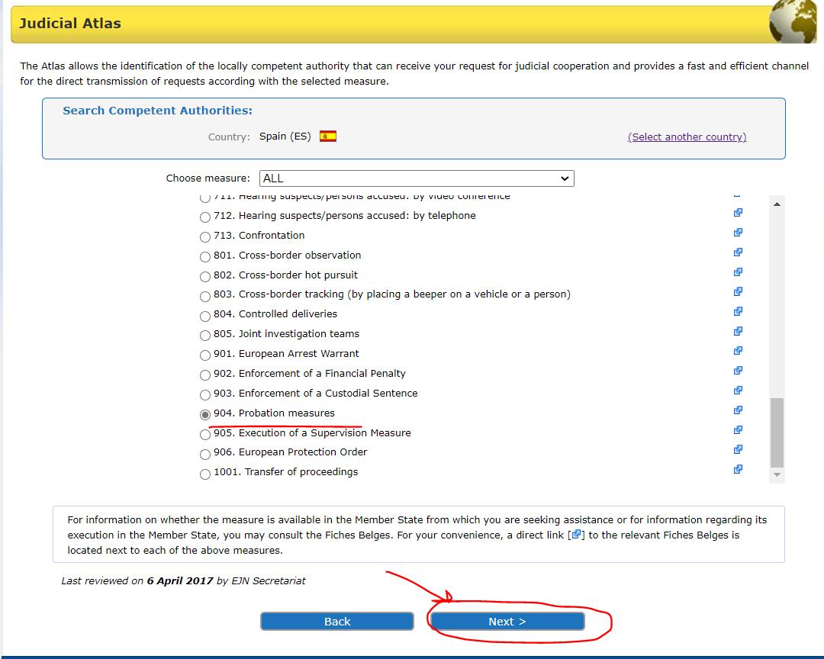
2. We kiezen maatregel 904. Proeftijdvoorwaarden. Daarna kiezen we de afdeling Volgende (Next), zoals hieronder weergegeven.

3. Hier moeten we tussen 2 opties kiezen. Hier kiezen we voor de Algemene regeling als genoemd in de vereisten van de oefening. Daarna kiezen we de afdeling Volgende (Next), zoals hieronder weergegeven.

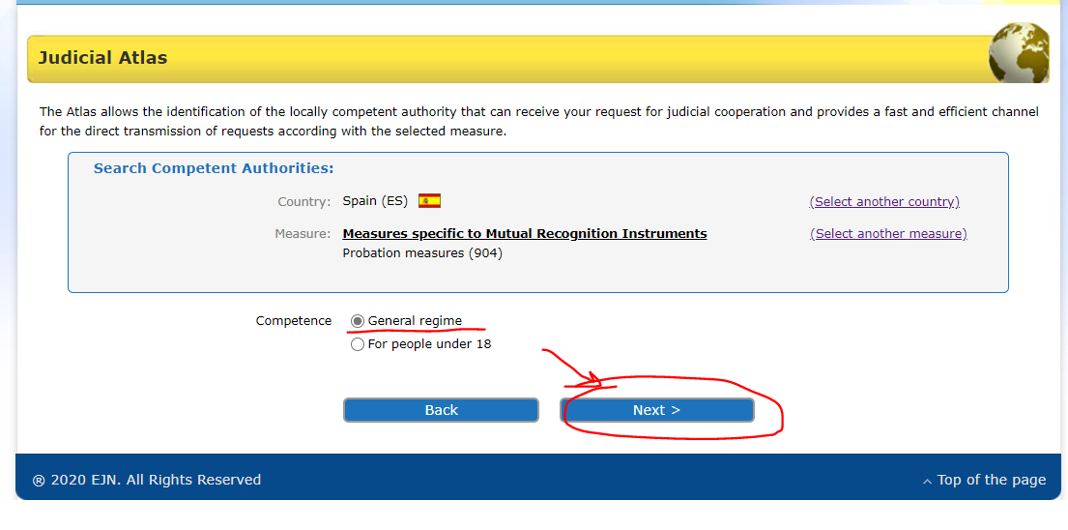

4. Aan het einde zien we het hieronder weergegeven resultaat van onze zoekopdracht.

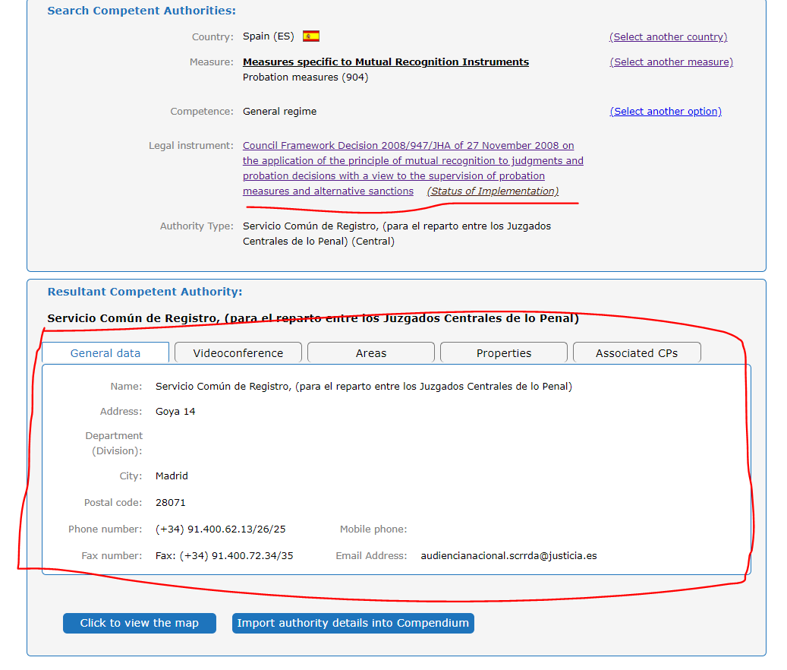

- Een Spaans bevoegde autoriteit wenst het toezicht over te dragen van de gevonniste persoon M.M., die zijn vaste en wettige verblijfplaats in Wenen, Oostenrijk heeft.

1. Om de bevoegde autoriteit te identificeren, kiezen we Oostenrijk (AT) als land. Daarna kiezen we de afdeling Atlas, zoals hieronder weergegeven.

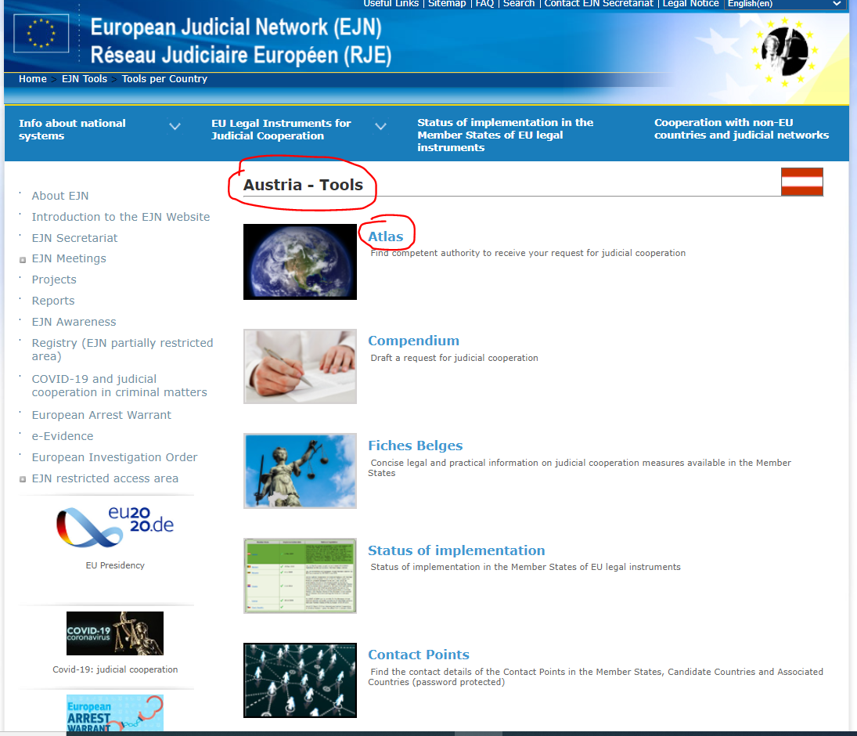

2. We kiezen maatregel 904. Proeftijdvoorwaarden. Daarna kiezen we de afdeling Volgende (Next), zoals hieronder weergegeven.

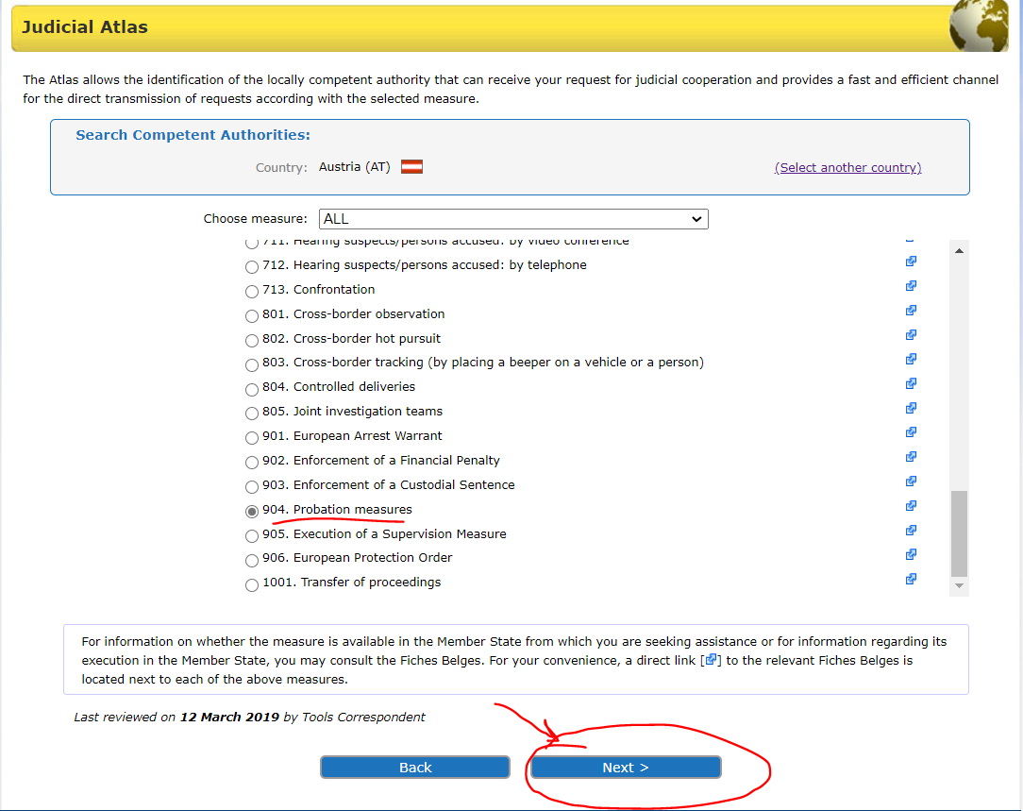

3. We voeren Wenen in. Daarna kiezen we de afdeling Volgende (Next), zoals hieronder weergegeven.

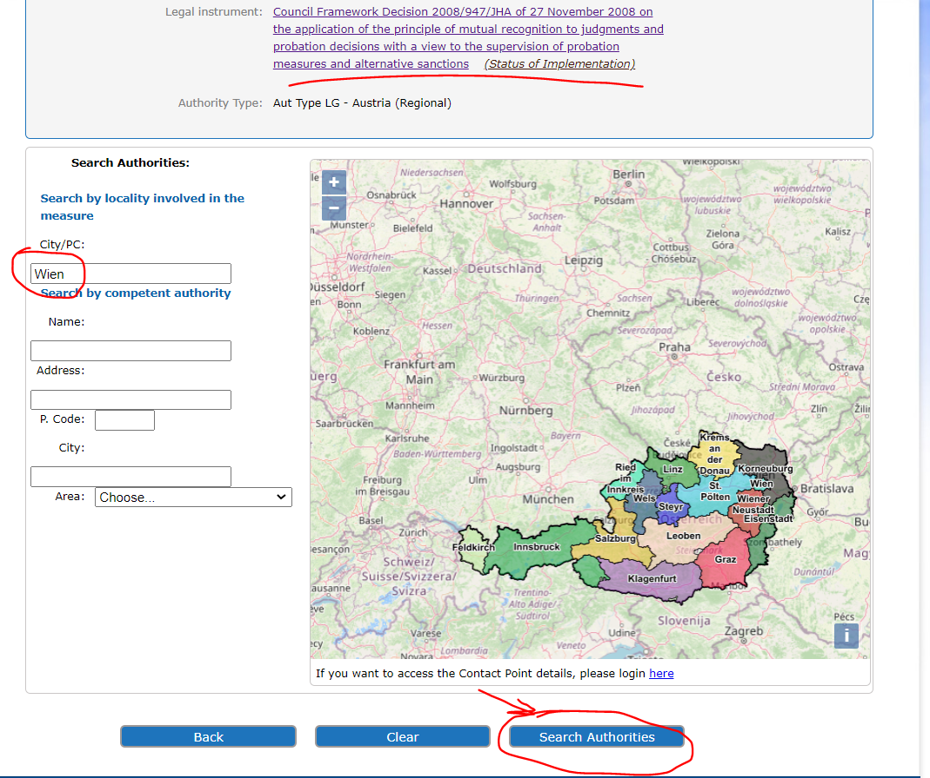

4. Aan het einde zien we het hieronder weergegeven resultaat van onze zoekopdracht.
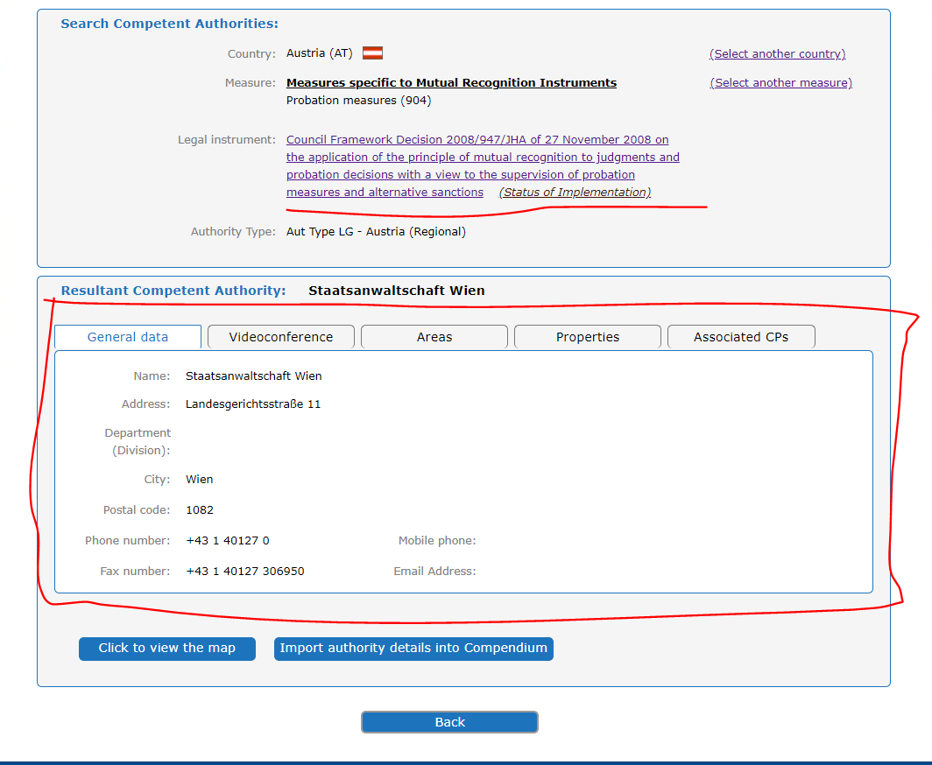

Oplossing voor vraag 3 van Voorbeeldscenario 1.

- Zoek de Duitse bevoegde autoriteit voor M.H. die zijn vaste en wettige verblijfplaats in Hamburg, Duitsland heeft.

1. Om de bevoegde autoriteit te identificeren, kiezen we Duitsland (DE) als land. Daarna kiezen we de afdeling Atlas, zoals hieronder weergegeven.

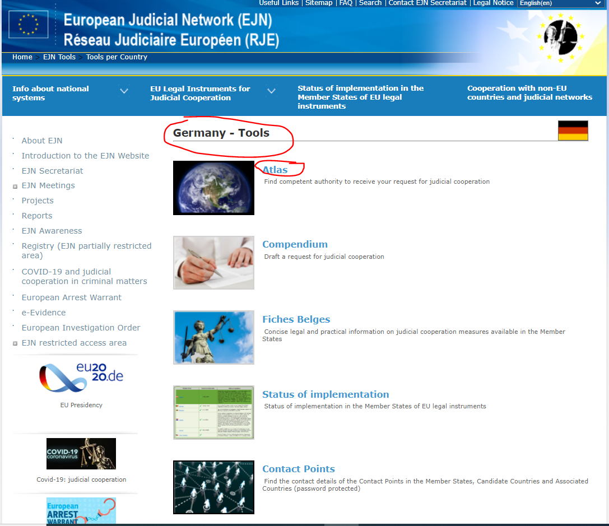

2. We kiezen maatregel 904. Proeftijdvoorwaarden. Daarna kiezen we de afdeling Volgende (Next), zoals hieronder weergegeven.

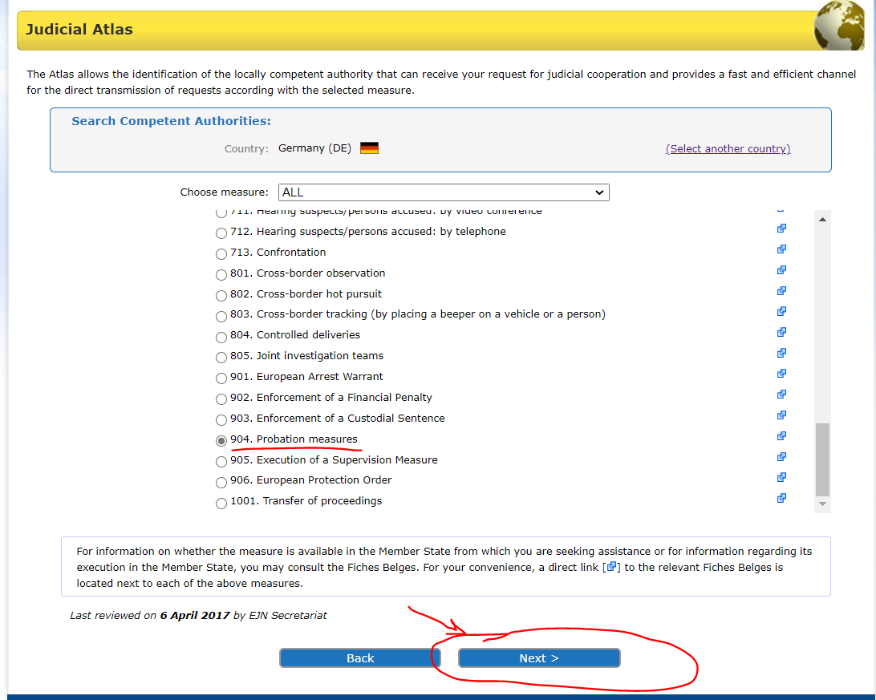

3. We vullen Hamburg in. Daarna kiezen we de afdeling Volgende (Next), zoals hieronder weergegeven.

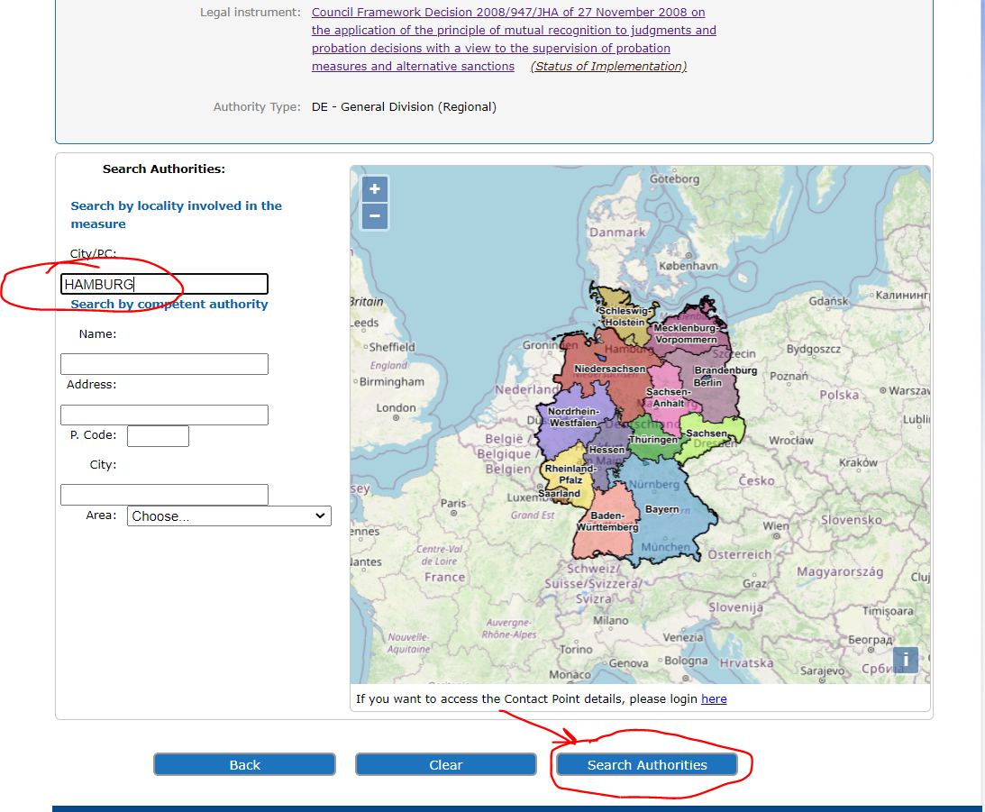

4. Aan het einde zien we het hieronder weergegeven resultaat van onze zoekopdracht.

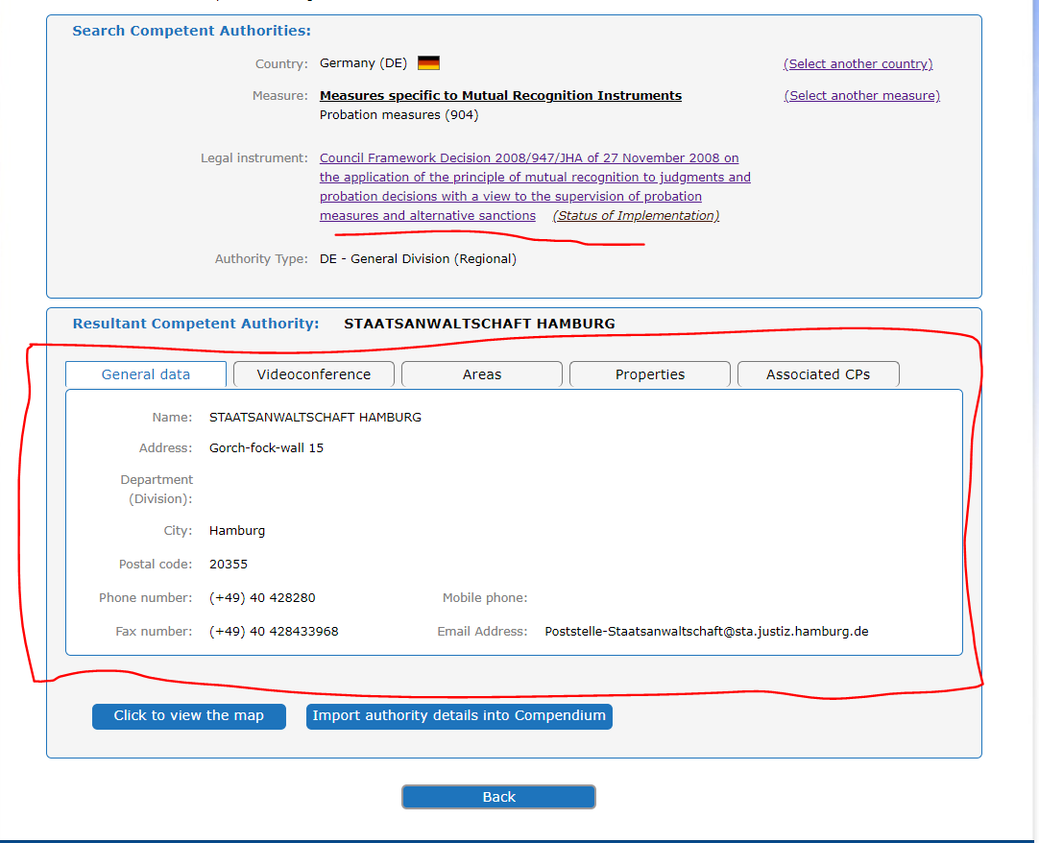

O.J. L 337, 16.12.2008
O.J. L 327, 05.12.2008
O.J. L 76, 22.03.2005
O.J. L 328, 24.11.2006

